NICKELBACK

Povzetek

Seminarska naloga opisuje skupino Nickelback. Skupina je nastala leta 1995 v Kanadi. Ustanovil jo je sedanji basist mike Kroeger. Nickelback je zelo uspešna kanadska rock skupina, ki ima štiri člane. Od začetka delovanja so zamenjali že dva bobnarja, sicer pa je skupina enaka kot ob ustanovitvi.

Izdali so že šest albumov. Vsi albumi so zelo uspešni, med najuspešnejša albuma pa uvrščamo album Silver Side Up in album All The Right Reasons.

Kazalo vsebine

UVOD 3

NICKELBACK 3

Začetki 3

Člani skupine 4

Bivši člani skupine 4

Člani skupine 4

Diskografija 6

Zgodnja leta 1995-2000 6

Vmesen uspeh 2001-2007 7

Najnovejše izdaje 2008-prihodnost 7

Diskografija na kratko 7

Zaključek 7

# UVOD

Za seminarsko nalogo pri pouku glasbe sem si izbrala skupino Nickelback. Izbrala sem jo zato, ker mi je nasploh skupina in tudi njihova glasba zelo všeč in sem o njej želela izvedeti nekaj več.

Nickelback je kanadska rock skupina. Kot zanimivost naj že na začetku povem od kod izvira njeno ime. Ime si je izmislil basist skupine Mike Kroeger, ki je v času, ko je še delal pri Starbucksu večkrat rekel stranki, ki ji je vračal denar: »Here's your nickel back,« kar v prevodu pomeni: »Vračam vam nickel,« ki je običajen izraz za pet centov kanadskega dolarja (Nickelback a, 2010).

# NICKELBACK

Slika : Nickelback

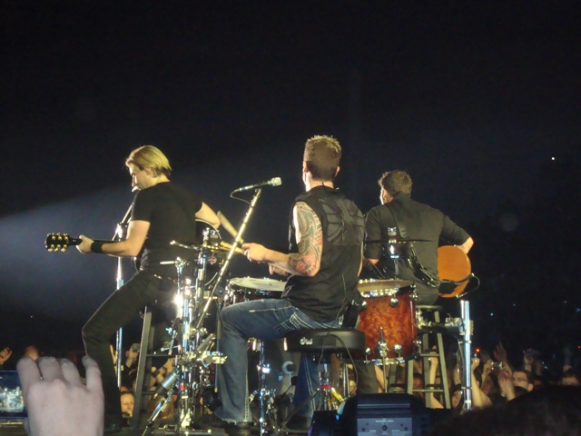

## Začetki

Skupina Nickelback je nastala leta 1995 v Haani (mesto v Kanadi). Ustanovili so jo: Chad Kroeger, Mike Kroeger, Ryan Peake in takratni bobnar Brandon Kroeger.

Danes skupina deluje v Vancouvru (Nickelback a, 2010).

## Člani skupine

Slika 2 prikazuje sedanje člane skupine in člane, ki so bili včasih v skupini.

## Bivši člani skupine

Slika : Člani skupine

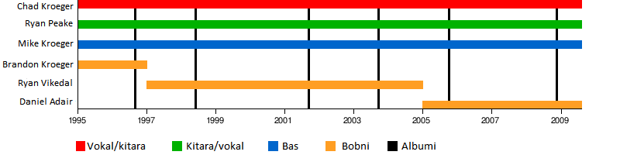

Brandon Kroeger je bivši bobnar skupine Nickelback. Član skupine je bil 2 leti, in sicer od leta 1995 do leta 1997. Skupino je zapustil sam.

Ryan Vikedal je prav tako bivši bobnar skupine Nickelback. Nadomestil je prvega bobnarja, Brandona Kroegerja. Član skupine je bil 8 let. Od leta 1997 do leta 2005. Zakaj so bobnarja nadomestili ni znano (Nickelback a, 2010).

## Člani skupine

Chad Robert Kroeger (rojen Chad Robert Turton) se je rodil 15. novembra 1974 v kanadskem mestu Haana. Ima starejšega polbrata Mika Kroegerja, ki je prav tako član skupine Nickelback. Chad je v skupini je že od vsega začetka. In sicer je pevec, kitarist in pisec besedil (Chad Kroeger, 2010).

Slika : Chad Kroeger

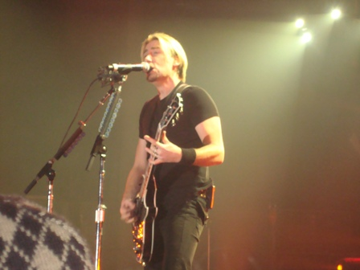

Michael Douglas Henry Kroeger se je rodil 25. junija 1972 v kanadskem mestu Haana. Je torej starejši polbrat Chada Kroegerja. Član skupine Nickelback je že od vsega začetka. Igra bas in piše besedila (Mike Kroeger, 2010).

Ryan Anthony Peake se je rodil 1. marca 1973 v kanadskem mestu Brooks. Je soustanovitelj skupine Nickelback. V skupini igra kitaro in tudi poje (Ryan Peake, 2010).

Slika : Mike Kroeger

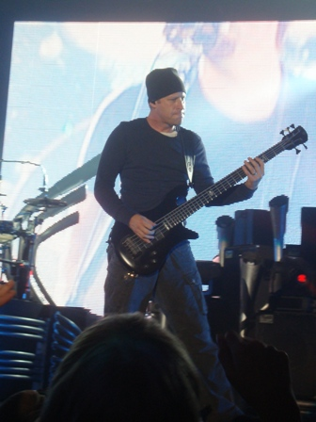

Daniel Patrick Adair se je rodil 19. februarja 1975 v Kanadi. Skupini se je pridružil šele leta 2005, in sicer kot zamenjava prejšnjega bobnarja Ryana Vikedala. Torej v skupini igra bobne (Daniel Adair, 2010).

Slika : Ryan Peake

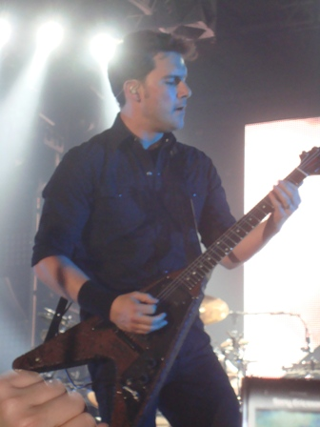

# Diskografija

Slika : Daniel Adair

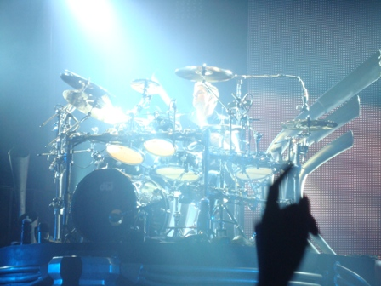

Slika : Daniel Adair

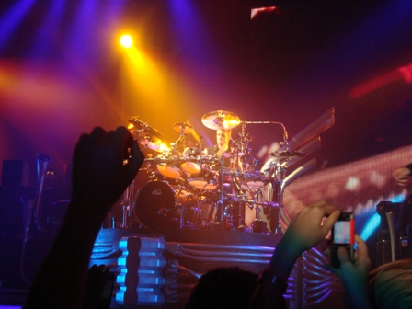

## Zgodnja leta 1995-2000

Skupina Nickelback je leta 1996 izdala svoj prvi EP (CD, ki vsebuje okoli 20-30 minut glasbe) s sedmimi skladbami z naslovom Hesher. Istega leta so izdali še svoj prvi studijski album z naslovom Curb. Prvi singel le bila pesem Fly, ki so ga vključili tako v EP Hesher, kot tudi v album Curb.

Drugi album, imenovan The State so posneli leta 1998 in ga istega leta tudi izdali. Medtem so sklenili pogodbo z dvema založniškima hišama in album leta 2000 ponatisnili. Dve pesmi (Leader of Men in Breathe) iz albuma sta se uvrstili na lestvico top 10, album pa je v Kanadi in ZDA dosegel zlato naklado (Nickelback a, 2010).

## Vmesen uspeh 2001-2007

Leta 2001 so izdali njihov tretji album imenovan Silver Side Up. Skladba How You Remind Me je dosegla velik uspeh pri poslušalcih in se za 13 tednov uvrstila na prvo mesto nekaterih najbolj priznanih glasbenih lestvic na svetu. Druga skladba s tega albuma, imenovana Too Bad pa se je vpisala v Guinnessovo knjigo rekordov, saj se je več kot 20 tednov obdržala na prvem mestu številnih glasbenih lestvic.

Leta 2003 so izdali četrti album The Long Road, katerega glaven singel je Someday. Dosegel je enak prodajni uspeh, kot album Silver Side Up.

Peti album je izšel leta 2005. Imenuje se All the Right Reasons. Prodan je bil v več kot 9 milijonih izvodih po vsem svetu (Nickelback a, 2010).

## Najnovejše izdaje 2008-prihodnost

Leta 2008 so izdali svoj šesti album, imenovan Dark Horse. Singla Gotta Be Somebody in Something in Your Mouth sta se uvrstila v vrhove svetovnih glasbenih lestvic. Sedaj poteka tudi turneja, na kateri predstavljajo ta album (Nickelback a, 2010).

## Diskografija na kratko

Tabela 1 prikazuje časovno zaporedje izidov albumov.

Tabela : Diskografija

|  |  |
| --- | --- |
| **Naslov albuma** | **Leto izida** |
| Curb | 1996 |
| The State | 1998 |
| Silver Side Up | 2001 |
| The Long Road | 2003 |
| All The Right Reasons | 2005 |
| Dark Horse | 2008 |

# Zaključek

Sedaj natančneje poznam skupino Nickelback, kar sem s to seminarsko nalogo tudi želela doseči. Lahko bi rekla, da je sedaj zares moja najljubša skupina, saj vem o njej tako rekoč vse.

Prvič sem skupino zasledila na televizijskem programu MTV, ko se je predvajal njihov videospot z naslovom Photograph. Torej je to prva skladba, ki sem jo slišala. Takoj mi je bila zelo všeč, vendar se nisem preveč zanimala za ostale pesmi. Kasneje sem slišala še skladbo Rockstar, ki mi je prav tako takoj prirasla k srcu. Takrat sem na YouTubu tudi poiskala druge pesmi in ugotovila sem, da so mi zelo všeč.

Med najljubšimi so mi sedaj pesmi: Photograph, Rockstar, How You Remind Me, Never Gonna Be Alone, Something in Your Mouth, Never Again, Someday, If Everyone Cared in še bi lahko naštevala. Najbrž bi naštela večino njihovih skladb.

Moja najljubša skladba pa je Animals, katere besedilo gre takole:

*I, I'm driving black on black*

*Just got my license back*

*I got this feeling in my veins this train is coming off the track*

*I'll ask polite if the devil needs a ride*

*Because the angel on my right ain't hanging out with me tonight*

*I'm driving past your house while you were sneaking out*

*I got the car door opened up so you can jump in on the run*

*Your mom don't know that you were missing*

*She'd be pissed if she could see the parts of you that I've been kissing*

*Screamin'*

*No, we're never gonna quit*

*Ain't nothing wrong with it*

*Just acting like we're animals*

*No, no matter where we go*

*'Cause everybody knows*

*We're just a couple of animals*

*So come on baby, get in*

*Get in, just get in*

*Check out the trouble we're in*

*You're beside me on the seat*

*Got your hand between my knees*

*And you control how fast we go by just how hard you wanna squeeze*

*It's hard to steer when you're breathing in my ear*

*But I got both hands on the wheel while you got both hands on my gears*

*By now, no doubt that we were heading south*

*I guess nobody ever taught her not to speak with a full mouth*

*'Cause this was it, like flicking on a switch*

*It felt so good I almost drove into the ditch*

*I'm screamin'*

*So come on baby, get in*

*Get in, just get in*

*Check out the trouble we're in*

*We were parked out by the tracks*

*We're sitting in the back*

*And we just started getting busy*

*When she whispered "what was that?"*

*The wind, I think 'cause no one else knows where we are*

*And that was when she started screamin'*

*"That's my dad outside the car!"*

*Oh please, the keys, they're not in the ignition*

*Must have wound up on the floor while*

*we were switching our positions*

*I guess they knew that she was missing*

*As I tried to tell her dad it was her mouth that I was kissing*

*Screamin'*

*So come on baby, get in*

*We're just a couple of animals*

*Get in, just get in*

*Ain't nothing wrong with it*

*Check out the trouble we're in*

*Get in, just get in*

VIRI

1. *Chad Kroeger.* Wikipedija. 2010. Pridobljeno 23. 6. 2010 na naslovu: <http://en.wikipedia.org/wiki/Chad_Kroeger>
2. *Daniel Adair.* Daniel Adair. 2009. Pridobljeno 23. 6. 2010 na naslovu: <http://www.daniel-adair.com/>
3. *Mike Kroeger.* Wikipedia. 2010. Pridobljeno 23. 6. 2010 na naslovu: <http://en.wikipedia.org/wiki/Mike_Kroeger>
4. *Nickelback a*. Wikipedija. 2010. Pridobljeno 23. 6. 2010 na naslovu: <http://sl.wikipedia.org/wiki/Nickelback>
5. *Nickelback b*. Wikipedia. 2010. Pridobljeno 23. 6. 2010 na naslovu: <http://en.wikipedia.org/wiki/Nickelback>
6. *Ryan Peake*. Wikipedia. 2010. Pridobljeno 23. 6. 2010 na naslovu: <http://en.wikipedia.org/wiki/Ryan_Peake>